Lactate Scout step test
- Zapněte přístroj podržením kolečka vpravo
- Po zapnutí zkontrolujte, zdali číslo sedí s číslem na krabičce testovacích tyčinek. Pokud ne, změňte podobně, jako se mění čas na hodinkách – ke změně hodnot otáčejte kolečkem.
- Řádně si omyjte a osušte ruce. Poté zasuňte testovací tyčinku do čela přístroje tak, aby černá sorpční plocha směřovala stejným směrem jako display (Obr. 1). Správné zasunutí přístroj indikuje zobrazením kapky na displeji.
- Kolečkem vyberte, o kterou fázi testu se jedná:
- PL = PreLoad = před zátěží (Obr. 2)
- LOAD = během zátěže (Obr. 3)
- AFL = AFterLoad = po zátěži (Obr. 4)
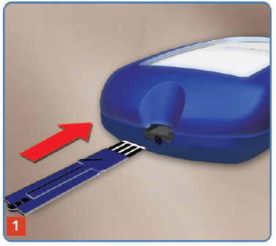 | 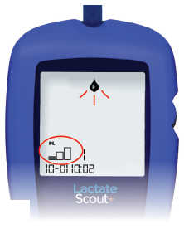 | 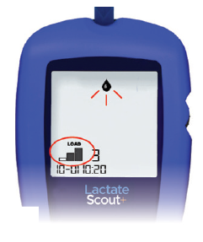 | 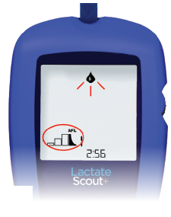
Obr. 1: Zasunutí testovací tyčinky | Obr. 2: Selekce fáze „Před zátěží“ | Obr. 3: Selekce fáze „Během zátěže“ | Obr. 4: Selekce fáze  „Po zátěži“
- Napíchněte subjekt a ke kapce krve přiložte testovací tyčinku. Na sorpční ploše tyčinky je stupnice, jenž se musí zcela naplnit. Přístroj signalizuje uspokojující naplnění pípnutím, po kterém se na displeji zobrazí načítací kolečko, značící průběh měření, a text „LAC“ (Obr. 5).
- Do deseti sekund přístroj znovu pípne a na displeji se zobrazí výsledek měření (Obr. 6).
- Tyčinku vyjměte a vyhoďte, pokračujte vložením další testovací tyčinky a postup s výběrem příslušné fáze opakujte. Všimněte si, že číslice vedle fáze se automaticky navyšuje, čímž Vám dává vědět, o kolikátý test v této fázi se bude jednat.
- Po výběru AFL (Afterload, po zátěži) se ve spodní části displeje začne načítat čas uplynulý od posledního měření ve fázi LOAD (během zátěže). Každou uplynulou minutu přístroj pípne, a to do dovršení hodnoty 20 minut. Práce s přístrojem zůstává nadále stejná jako v předešlých krocích.
- Všechna měření pacienta ukončíte tak, že kolečkem přejedete všechny testovací fáze, až se Vám na displeji ukáže „END“. Potvrďte stisknutím kolečka (Obr. 7).
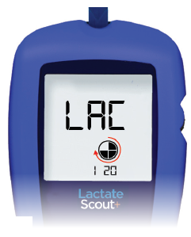 | 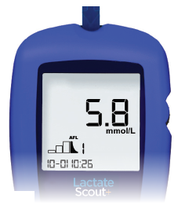 | 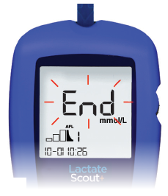
Obr. 5: Displej během měření koncentrace | Obr. 6: Výsledek měření | Obr. 7: Ukončení pacienta

